K4A-R30-1M0-20-3L0

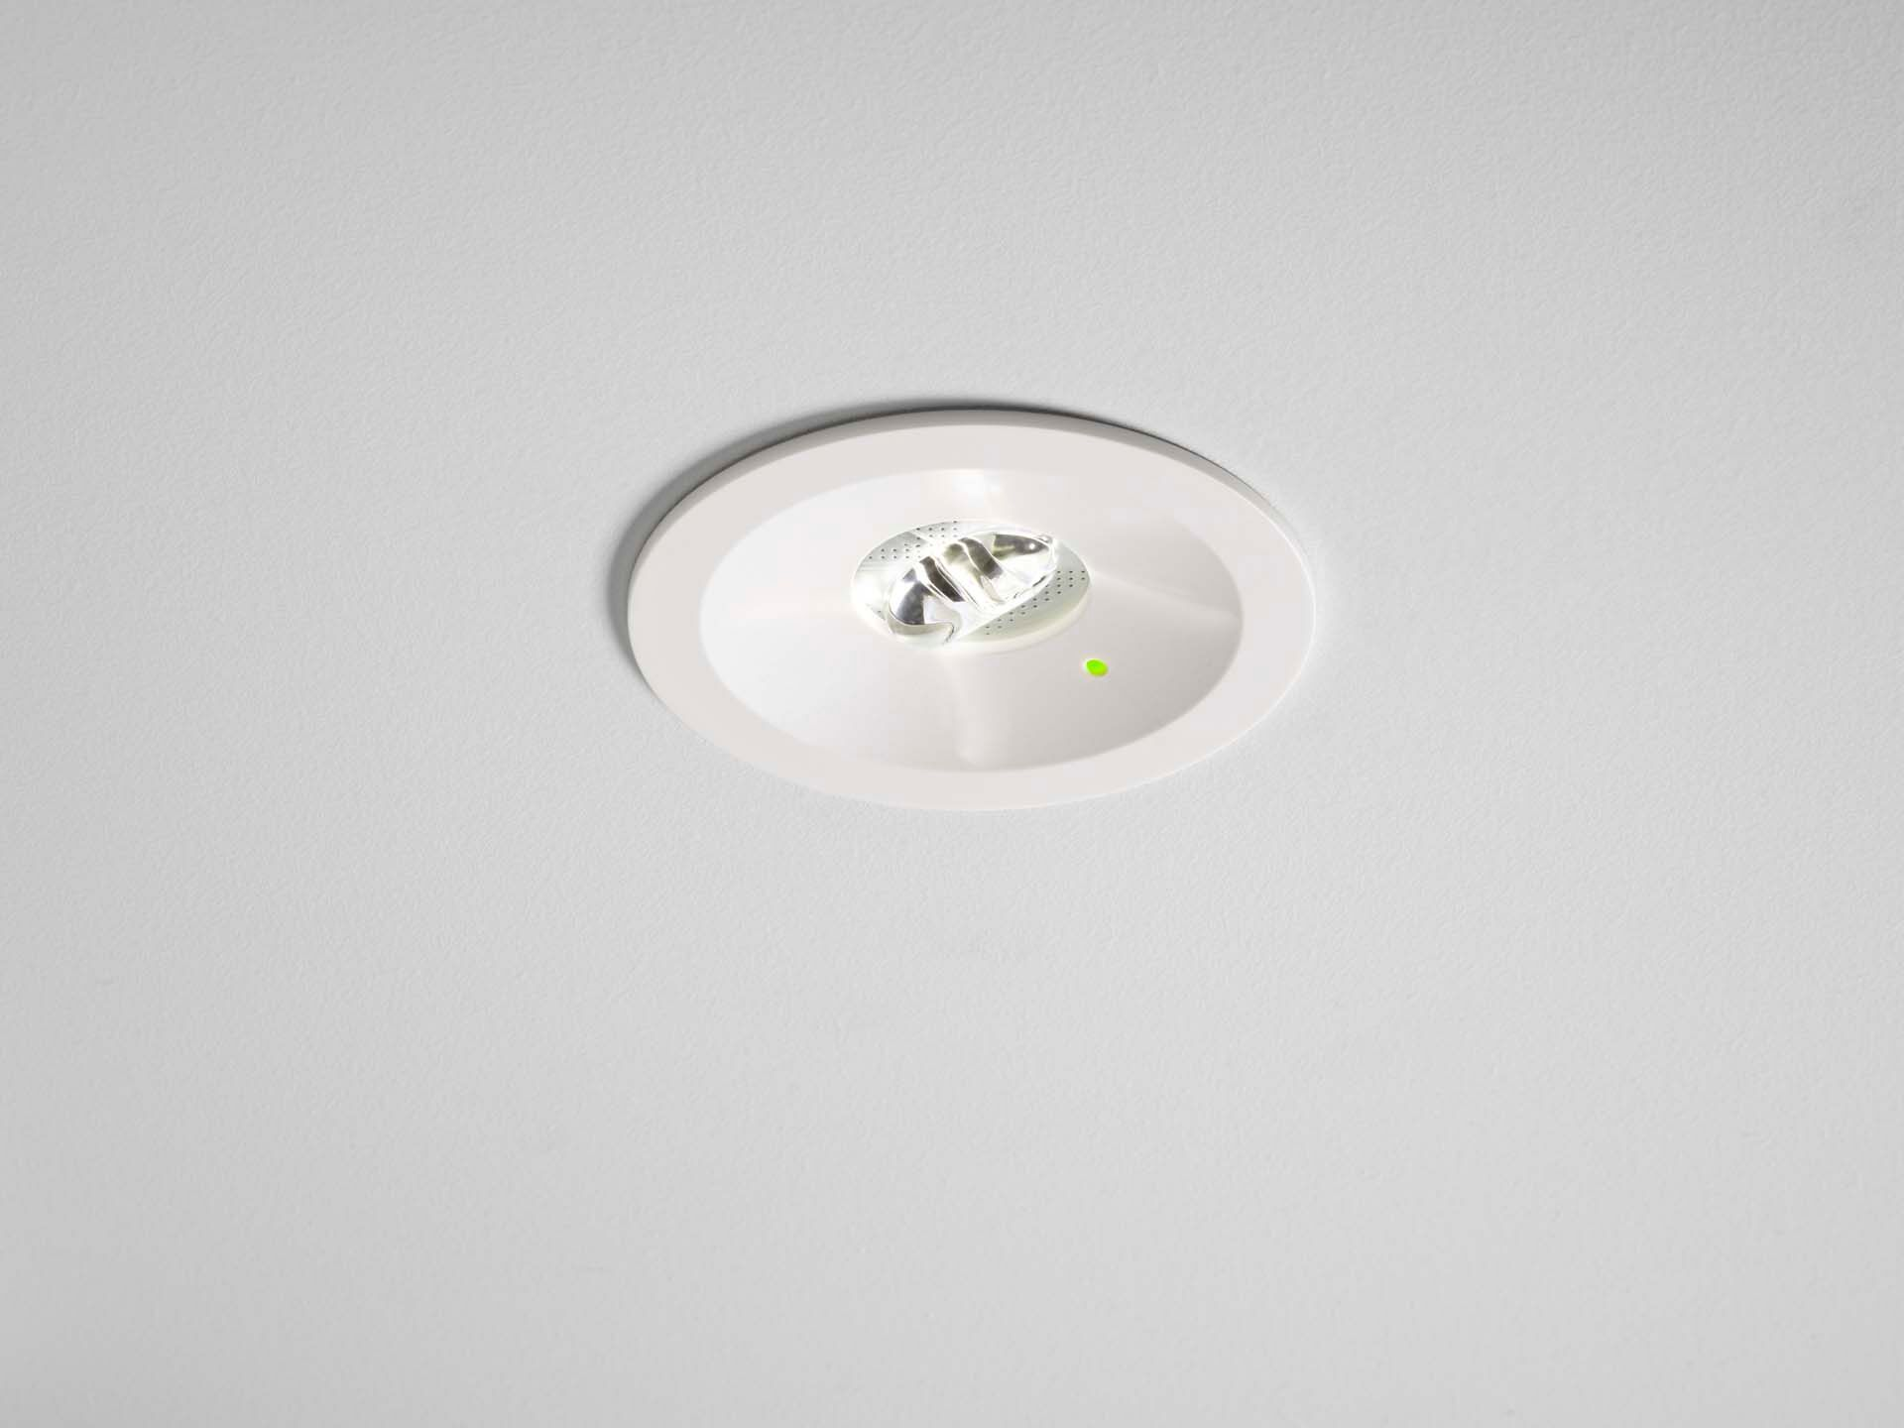
Luminaria de emergencia redonda para vías de evacuación. Montaje empotrado. Luminaria autónoma (contiene batería). Dimensiones: Ø 80 mm x 50 mm. Carcasa de policarbonato con óptica hundida y aspecto moderno. Montado en resorte, electrónica en carcasa de policarbonato transparente separada con aditivos mínimos, apertura sin tornillos, terminales de cable a presión sin tornillos. Altura de instalación 110 mm. Permite el cableado de entrada y salida con dos cables de hasta 5G2,5mm², o con 4 cables si los hilos del bus están separados. Distribución de la luz lineal, adecuado para dar 1 lux en el eje de la vía de evacuación. Lumen emergencia: 95 lm. Consumo de energía: 0.2 W. Tensión: 220-240V. Autonomia: 180 minutos. La luminaria indica datos de la lámpara, fecha y tipo de batería, según la norma EN 60598-2.22. Batería: 1 x LiFePO4 3,2V 1,5Ah. Test de fonctionamiento semanal automático, test de duración de batería cada 13 semanas, según la norma EN 50172 y EN 62034. Clase de aislamiento: clase II. Seguridad fotobiológic IEC/TR 62778: RG1. Policarbonato resistente a impactos carcasa, RAL9003 - blanco. Grado de protección IP: IP20. Grado de protección IK: IK04. Comprobación del filamento: 850°C. Para facilitar el reemplazo de la batería, la parte electrónica puede desconectarse de la base para garantizar un reemplazo seguro y sin alimentación. Se prohíbe el uso de pegamento o bridas para fijar la batería. 5 + 3 años de garantía para la luminaria, fuenta&nbsp;de luz, electrónica y batería (para luminarias autónomas). Certificaciones: CE. La luminaria ha sido desarrollada y producida según la norma EN 60598-1 en una empresa certificada ISO 9001 e ISO 14001.

